SOLUCIONES

ACTIVIDADES
1ºE Y 1º FLEXIBLE

UNIDAD 9

- En relación con otros medios de comunicación, la radio genera una situación comunicativa muy particular, en la que emisor y receptor se ven sin ser vistos, en la que se perciben espacios sin ser percibidos, en la que, sobre la nada, se dibujan mares, ríos, montañas, animales, rostros, sonrisas, tristezas,... La radio, como muchas veces se ha dicho, es un medio ciego, pero también es, al mismo tiempo, un mundo a todo color.
La radio es todo eso porque, en aquel que la escucha, genera constantemente imágenes mentales que, a diferencia de esas otras imágenes que ofrecen el cine, la televisión, la prensa, la fotografía o los videojuegos, por citar algunos ejemplos, no están limitadas por espacios, ni por pantallas, ni por colores, ni por sonidos. Y tampoco están limitadas, ni mucho menos, por el lenguaje radiofónico; un lenguaje que presenta una gran riqueza expresiva y unas extraordinarias posibilidades de explotación.

- niños y radio.

- a. Párrafo 1; b. Párrafo 2; c. Pérrafo 3.

4.
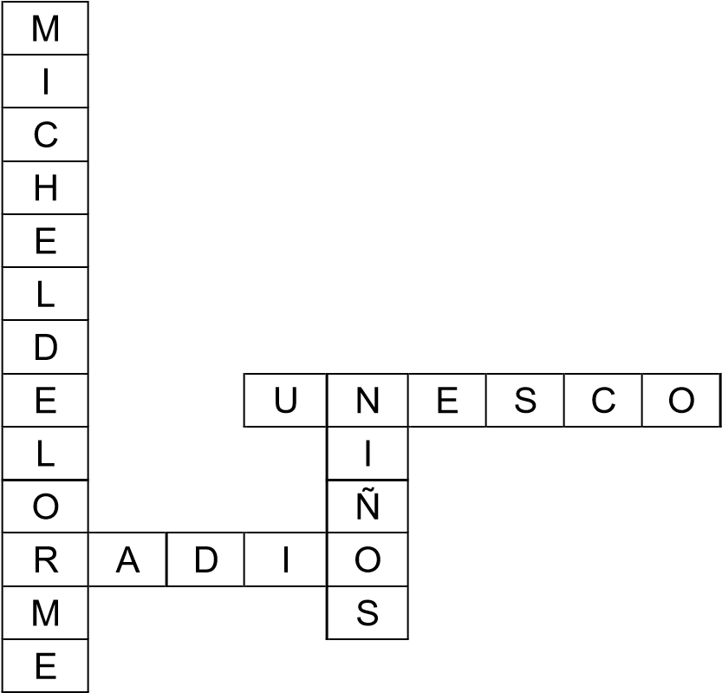

- a. Periodista de radio y TV; b. Un proyecto educativo de radio.

- a. Falso; b. Verdadero; c. Verdadero; d. Verdadero; e. Falso; f. Falso; g. Verdadero.

- Escucha.

8.
Experiencia radiofónica del Colegio ■ ■ pueden acabar con la existencia de la vida.
Proyecto EBI ■ ■ hace grandes obras sin esperar recompensa
alguna.
Los problemas medioambientales ■ ■ «Tu minuto de radio».
La naturaleza ■ ■ han locutado el podcast.
El paro se solucionaría ■ Santa María la Blanca.
Una chica y dos chicos ■ con ayudas a las medianas y pequeñas empresas y animando a invertir.

